附件1：
用人单位指南

一、用人单位端报名指引
1.登录进入单位操作后台。
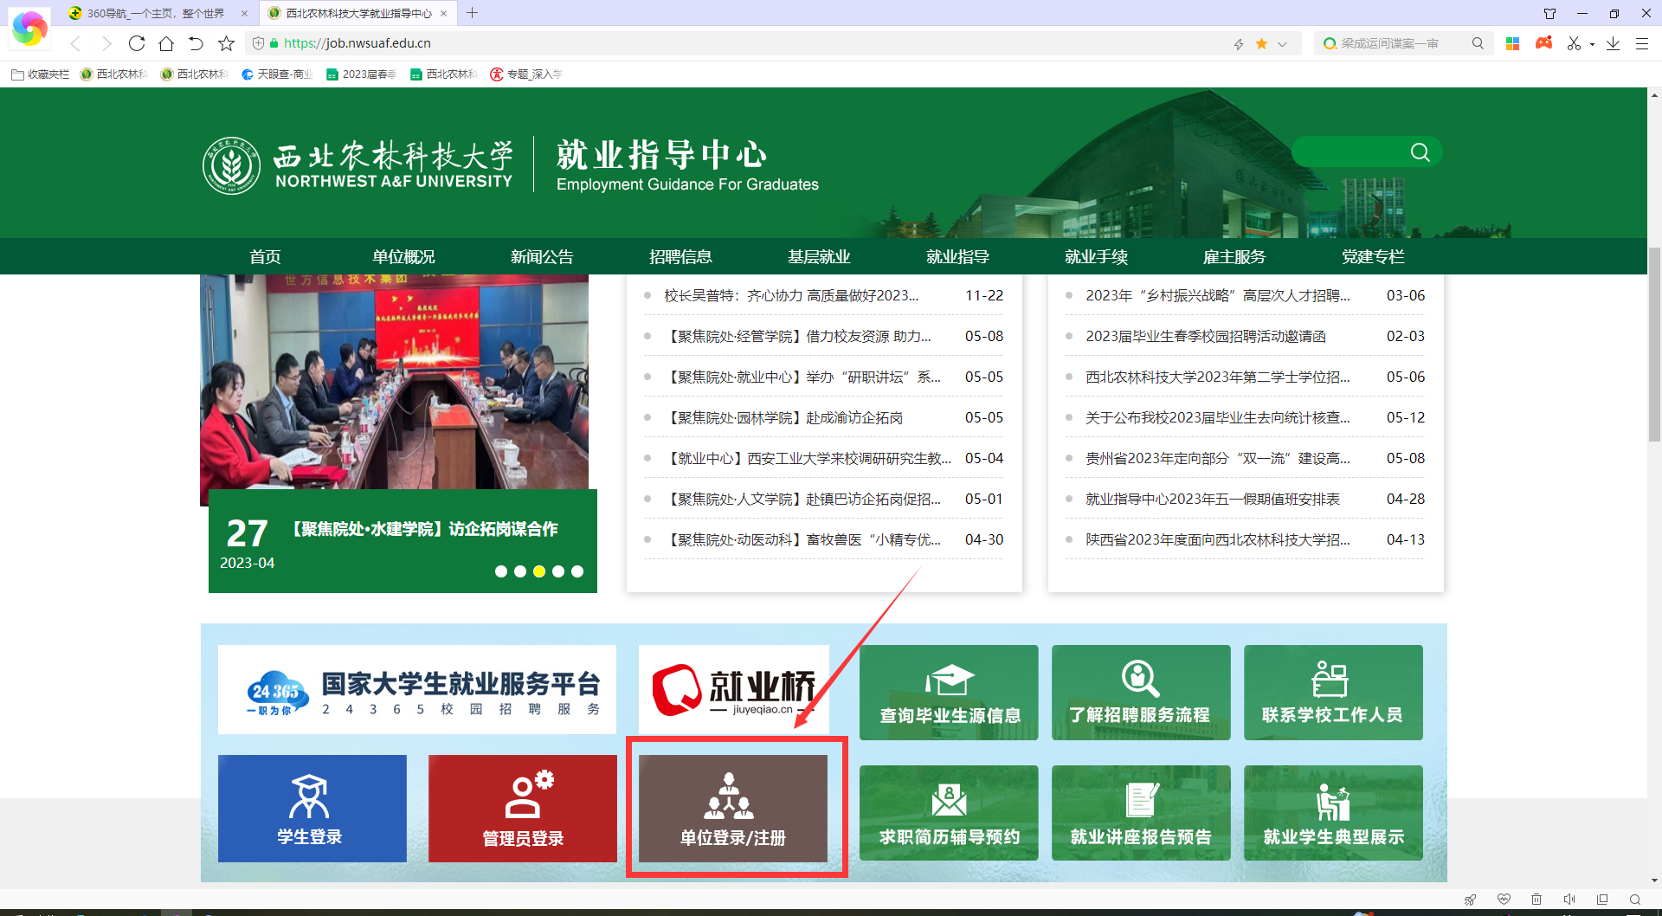
2.进入单位后台，点击视频双选会进入。
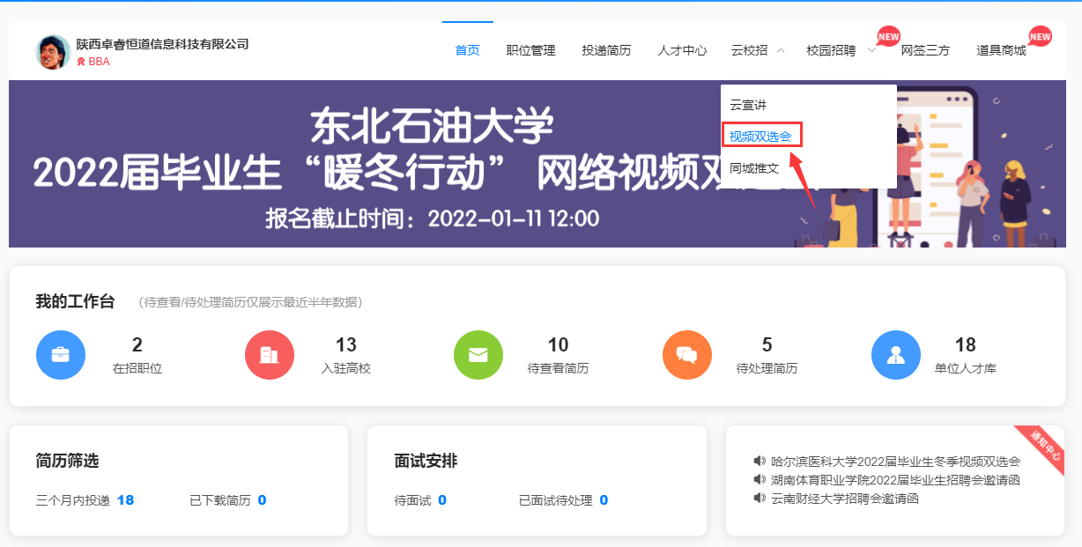
3.选择“全部场次”搜索“西北农林科技大学”了解详情。
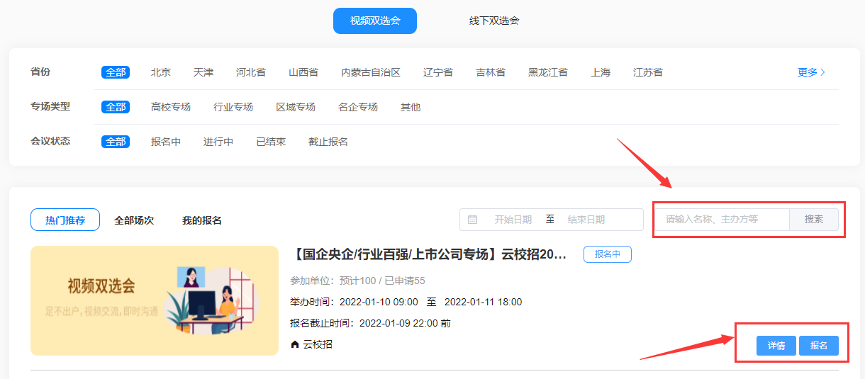
4.点击“去报名”按钮，填写相关信息提交报名后，等待审核通知。
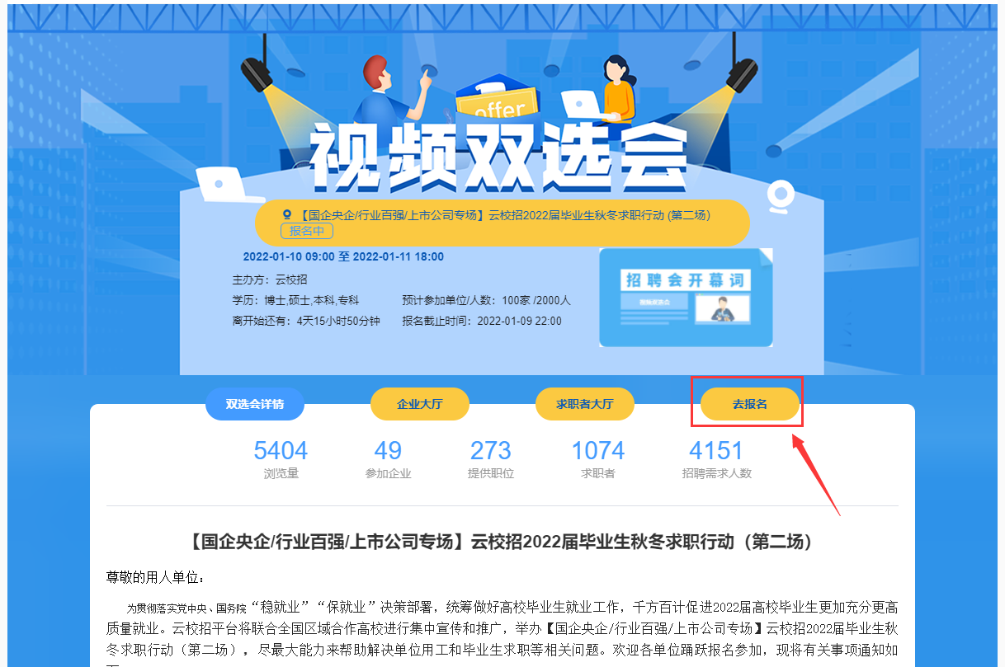
二、报名审核通过后用人单位端操作指引
1.进入视频面试间
用人单位报名审核通过后，登录单位后台进入视频双选会--XXX招聘会，点击“面试间”。
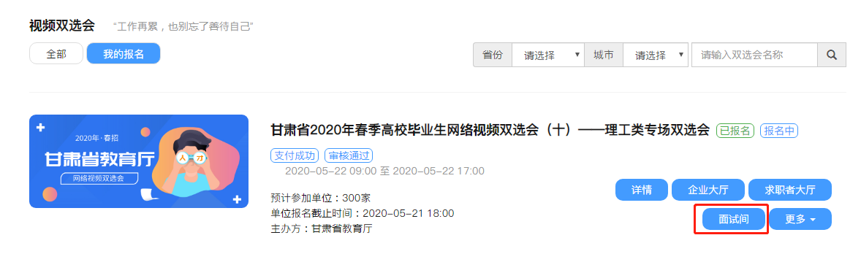
2.待面试审核
（1）求职者主动报名
进入面试间页面，若面试列表中，“待处理”界面显示有尚未处理的求职者，可查看右侧求职者简历，查看完毕后可点击待处理中的“接受”或“拒绝”，接受则纳入本场面试人员中，否则不纳入（拒绝后不可再进来）。
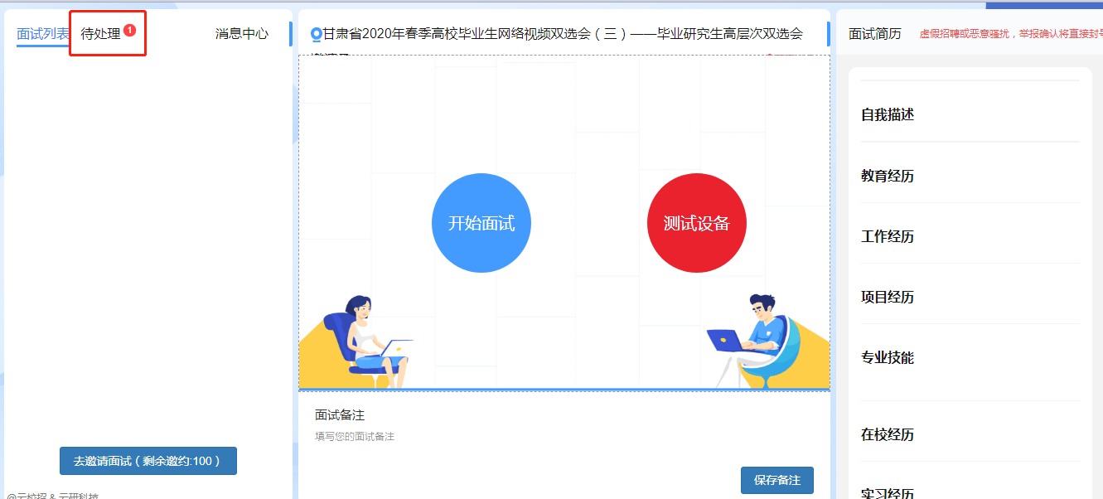
（2）用人单位主动邀约求职者进行面试
若暂无待面试的求职者，可点击左下角的“邀约人才”按钮进行求职者的邀约。
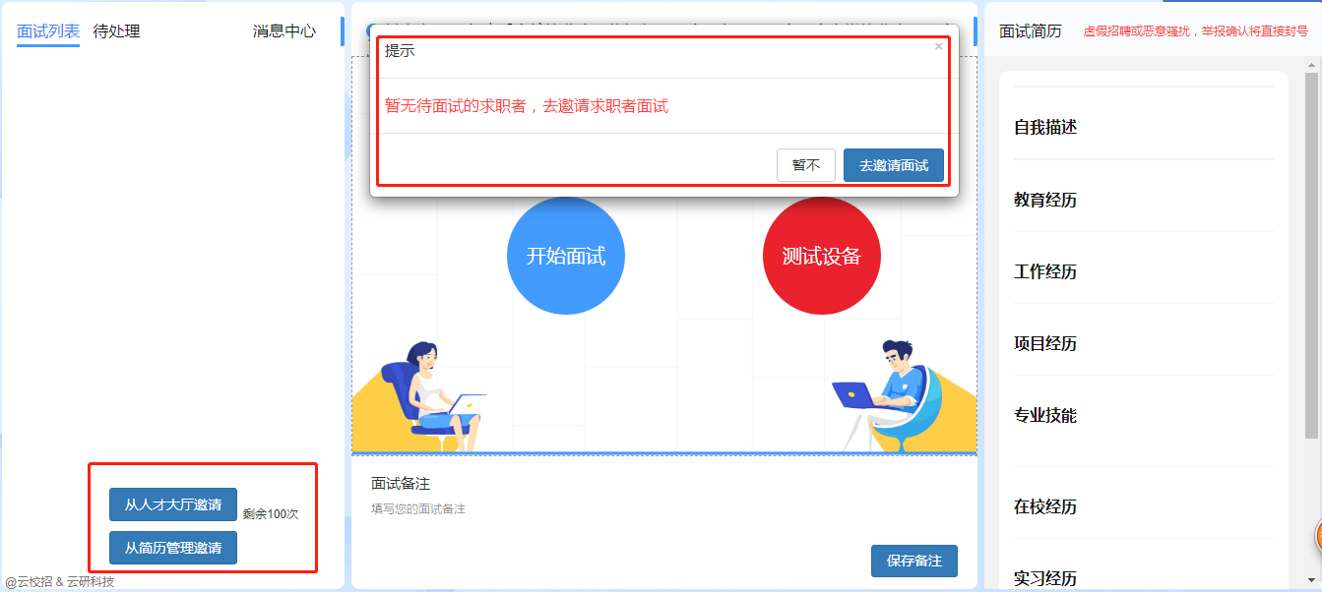
进入到求职者大厅界面，可点击查看求职者简历，若符合本单位要求，则可点击“邀约面试”进行学生邀约。征得同意，则会显示在面试间中的面试列表中等待单位进行面试
